**Екзаменаційний білет №1**

1. Багатокористувацька модель розмежування доступу
2. Визначте поняття і проаналізуйте роботу нижче названих об’єктів та процесів, які відбуваються при роботі в терміналі з командним рядком: текстовий режим та формалізований вид тексту
3. Визначте поняття та проаналізуйте роботу об’єктів та процесів, які відбуваються у текстовому режимі Команди еcho і cal.

**Екзаменаційний білет №2**

1. Дайте визначення поняттям «Ідентифікатор користувача» та «ідентифікатор групи»
2. Навести приклад початкового запрошення до реєстрації та описати процес виконання.
3. Навести приклад використання ключа «-m» в різних командах

**Екзаменаційний білет №3**

1. Навести приклад команди who та описати процес її виконання
2. Етапи завантаження системи
3. Визначте поняття і проаналізуйте роботу нижче названих об’єктів та процесів, які відбуваються при роботі в терміналі з командним рядком: Можливості систем Ext2/Ext3 та Стандарти: ASCII та UNICODE.

**Екзаменаційний білет №4**

1. Призначення BIOS.
2. Навести приклад виклику команди whatis та описати її
3. Інтерфейс командного рядку. Взаємодія користувача з копю’тером за допомогою терміналу і оболонки.

**Екзаменаційний білет №5**

1. Скільки етапів має до системне завантаження та назвіть їх
2. Стартовий віртуальний диск
3. Визначте поняття і проаналізуйте роботу нижче названих об’єктів та процесів, які відбуваються при роботі в терміналі з командним рядком:

Батьківський каталог та використання крапок в визначенні шляху на дереві каталогів

**Екзаменаційний білет №6**

1. Структура файлової системи
2. Визначте поняття і проаналізуйте роботу нижче названих об’єктів та процесів: Види посилань на файли, їх призначення та властивості
3. Навести приклад стандартних каталогів

**Екзаменаційний білет №7**

1. Запуски системних служб.
2. З якого файлу ядро запускає настояний процес? Та опишіть даний процес
3. Навести приклад виконання команди data з ключем та опишіть процес виконання

**Екзаменаційний білет №8**

1. Що розташовується в каталозі etc?
2. Яка команда і з яким ключем виводить список файлів і каталогів, відрізняючи їх між собою
3. Стартовий сценарій системної служби

**Екзаменаційний білет №8**

1. Навести приклад коли застосовується спеціальна віртуальна файлова система
2. Як відрізняються конфігураційні файли і каталоги. Навести приклад
3. Дати визначення поняття стандарт FHSта описати процес

**Екзаменаційний білет №9**

1. Дати визначення: файли, які змінюються та незмінні файли
2. Навести приклад виконання команди «Перезапуск звукової підсистеми»
3. Приклад виконання команди pwd. Описати дану команду

**Екзаменаційний білет №10**

1. Надати визначення поняттю обліковий запис
2. Характеристики формату *rpm* в Linux
3. Використання команд dirname та basename

**Екзаменаційний білет №11**

1. Скільки існує рівнів завантаження системи. Описати їх
2. Зміна поточного каталогу
3. Навести приклад виконання команди копіювання файлів

**Екзаменаційний білет №12**

1. Яке призначення бібліотек
2. Утиліта утворення каталогів mkdir. Навести приклад
3. Описати процеси, які проходять у стартовому віртуальному диску і модулі ядра, під час завантаження системи

**Екзаменаційний білет №13**

1. Надати характеристику головному процесу завантаження
2. Приклад виконання команди GRUB
3. Описати принцип видалення файлів та каталогів

**Екзаменаційний білет №14**

1. Розмітка диску IBM-сумісного комп’ютера
2. Принципи організації даних на диску
3. Дати визначення поняттю Ідентифікатор користувача

**Екзаменаційний білет №15**

1. Описати запуск дочірніх процесів
2. Утиліти копіювання і переміщення файлів cp і mv. Описати процес виконання даних команд
3. Визначте поняття і проаналізуйте роботу нижче названих об’єктів та процесів, які відбуваються при доступі процесів до файлів і каталогів:

стартовий командний інтерпретатор та дочірній процес.

**Екзаменаційний білет №16**

1. Дайте визначення поняттю термінал.
2. Віртуальні і мережеві файлові системи
3. Приклад створення сценарію, який виконується нескінченно

**Екзаменаційний білет №17**

1. Дайте визначення поняттям активний процес та фоновий процес
2. Які мережеві можливості Linux?
3. Скільки є рівнів протоколів TCP/IP? Дати визначення кожному із них

**Екзаменаційний білет №18**

1. Дайте визначення поняттю інкапсуляція
2. Визначте поняття і проаналізуйте роботу нижче названих об’єктів та процесів, які відбуваються при доступі процесів до файлів і каталогів:

Системні виклики exec(), fork(), wait().

1. Які правила видачі ІР-адреси за протоколом DHCP

**Екзаменаційний білет №19**

1. Конфігураційні файли в домашньому каталозі
2. За допомогою якої команди відбувається перевід фонового процесу в активний стан
3. Визначте поняття і проаналізуйте роботу нижче названих об’єктів та процесів, які відбуваються при роботі з конфігураційними файлами: визначення пакету і основні проблеми при роботі з ним

**Екзаменаційний білет №20**

1. Визначте поняття і проаналізуйте роботу нижче названих об’єктів та процесів, які відбуваються при роботі з конфігураційними файлами: Формат пакету
2. Розмітка диску IBM-сумісного комп’ютера
3. Навести приклад команди примусового завершення процесу

**Екзаменаційний білет №21**

1. Яка роль РРР протоколу
2. Роз’яснити приклад виконання команди:

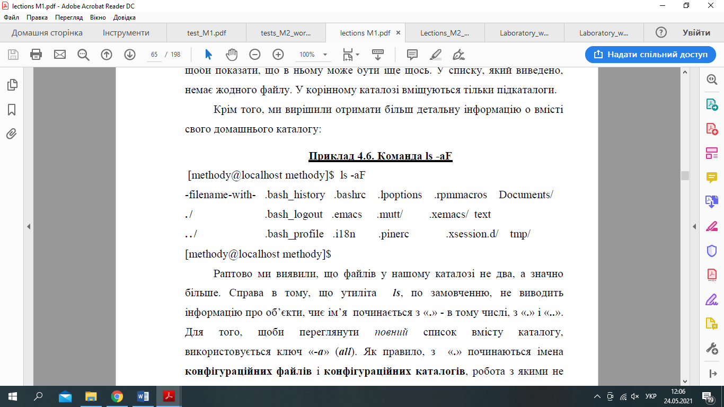

1. Визначити поняття і проаналізувати роботу нижче названих об’єктів та процесів, які відбуваються при доступі процесів до файлів і каталогів:

жорсткі послання на файли та каталоги та операції на ними.

**Екзаменаційний білет №22**

1. Принципи організації даних на диску
2. Яка команда і з яким ключем виводить список файлів і каталогів, відрізняючи їх між собою?
3. Визначення понять і аналіз роботи нижче названих об’єктів та процесів, які відбуваються при роботі з мережею ТСР/IP в Linux: мережеві протоколи. Сімейство ТСР/IP

**Екзаменаційний білет №23**

1. Визначити поняття і проаналізувати роботу нижче названих об’єктів та процесів, які відбуваються при роботі з мережею ТСР/IP в Linux:

Призначення і робота мережевого інтерфейсу та Адресації мережі, абонента і мережевої маски

1. Роз’яснити приклад виконання команди:

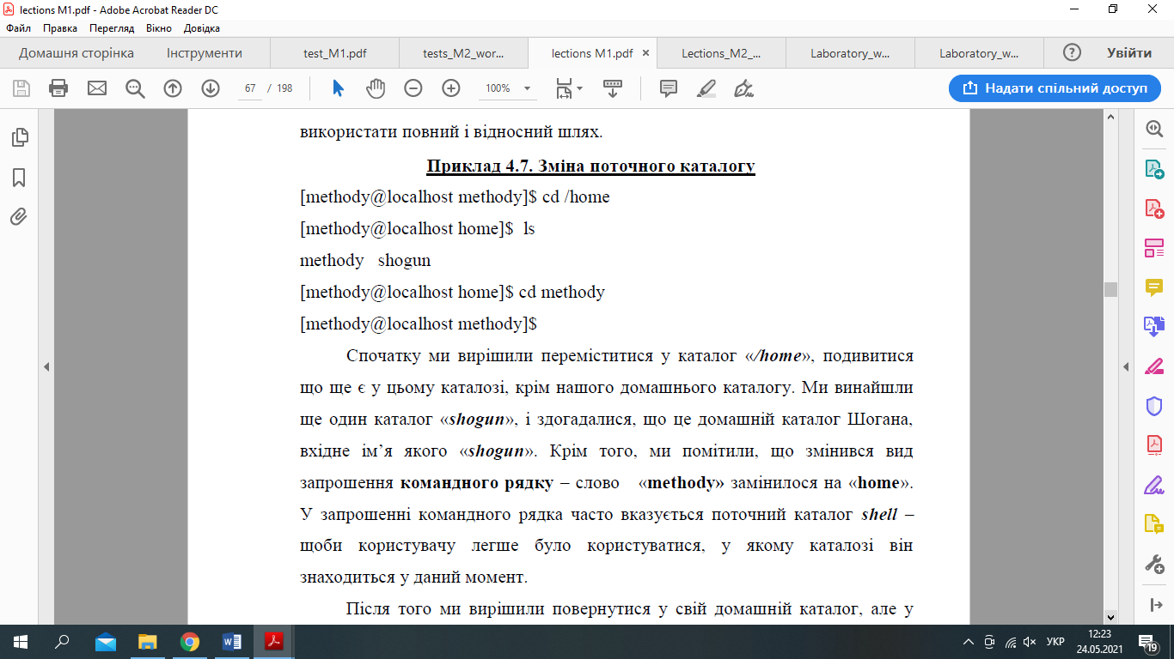

1. Дати визначення поняттю механізм перетворення мережевих адрес

**Екзаменаційний білет №24**

1. За допомогою чого можна автоматично завантажувати графічний інтерфейс при завантаженні системи?
2. Дати визначення поняттю та проаналізувати роботу об’єктів та процесів, які відбуваються при доступі процесів до файлів і каталогів: операції з підміни ідентифікатора та setUID.
3. Хто організує обмін інформацією між графічною підсистемою і системою на низькому рівні?

**Екзаменаційний білет №25**

1. Які обмеження накладені на жорстке посилання
2. Дати визначення поняттю та проаналізувати роботу об’єктів та процесів, які відбуваються при доступі процесів до файлів і каталогів: Вісімкове подання атрибутів та Віртуальна файлова система
3. Файлові системи, які підтримує Linux

**Екзаменаційний білет №26**

1. Віртуальні і мережеві файлові системи
2. Дати визначення поняттям та описати їх: символьні та жорстке посилання
3. Що роблять програми hexdump і strings

**Екзаменаційний білет №27**

1. Визначте поняття і проаналізуйте роботу нижче названих об’єктів та процесів, які відбуваються при доступі процесів до файлів і каталогів: дескриптор та обробка даних в потоці
2. Чим організовується емулятор терміналу?
3. Налаштування оболонки

**Екзаменаційний білет №28**

1. Перевірка файлової системи
2. Використання утиліт hexdump та strings.
3. Налаштування термінальної лінії

**Екзаменаційний білет №29**

1. Службовий протокол ICMP
2. Проектування властивостей системи
3. Визначте поняття і проаналізуйте роботу нижче названих об’єктів та процесів, які відбуваються при роботі з мережевими і серверними можливостями в Linux: процеси, які відбуваються при налаштуванні мережі при встановленні або завантаженні системи

**Екзаменаційний білет №30**

1. Задача текстових редакторів
2. Налаштування мережі через термінал
3. Як відбувається запуск графічної підсистеми з командного рядка (враховувати, що Linux mint і графічна підсистема завантажується автоматично)